Найбільше майна продавалося у таких районах як Квінс та Бруклін, а найменше у Бронксі.

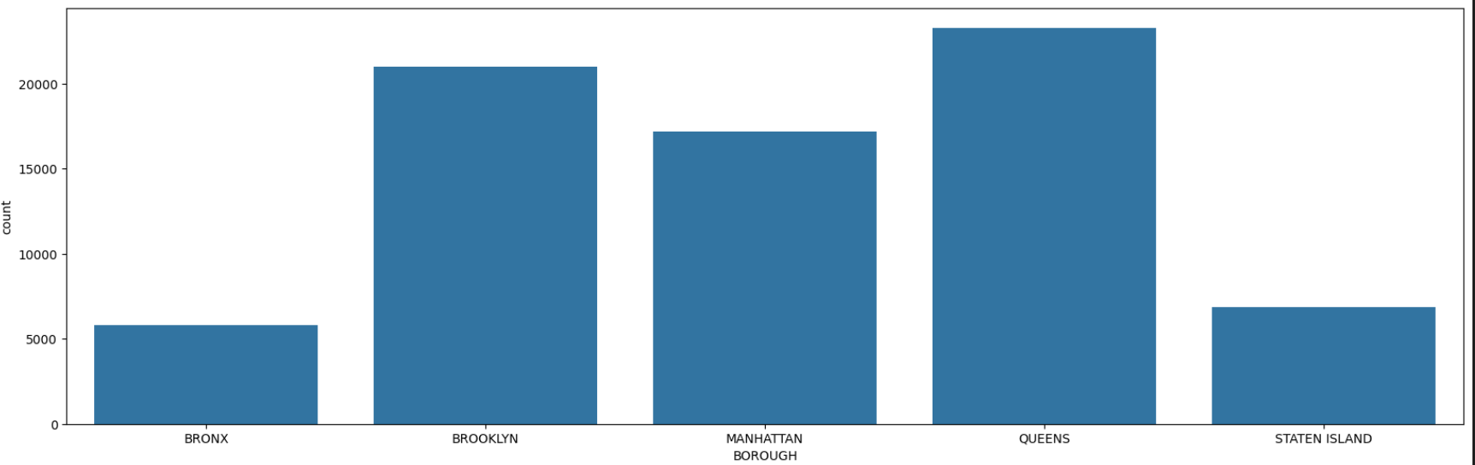

Найпопулярнішим був такий квартал як Wyckoff Heights. Найменше продажів у - AIRPORT LA GUARDIA.

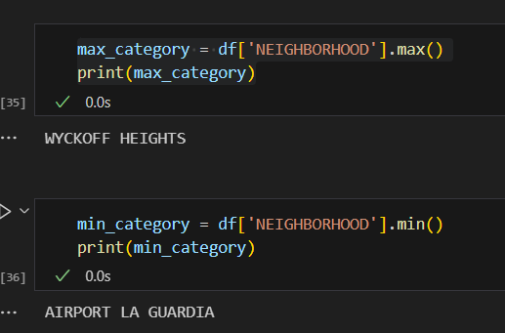

Здебільшого нерухомість мала клас One Family Dwellings.

Клас податків майже завжди був 1 або 2:

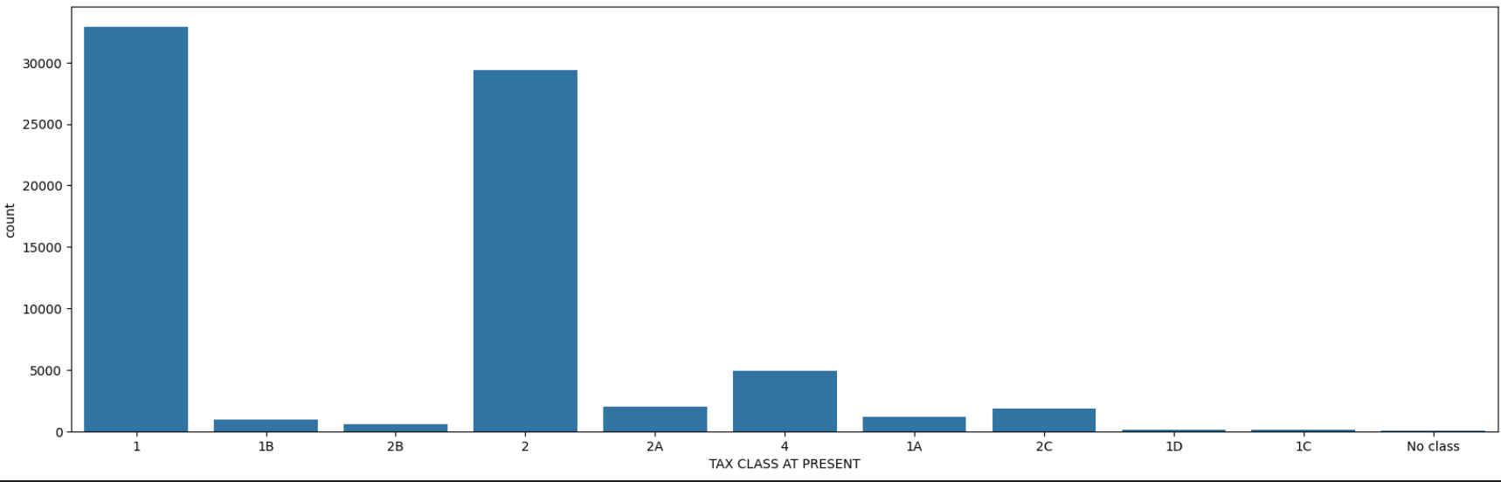

Залежність ціни від району нерухомості:

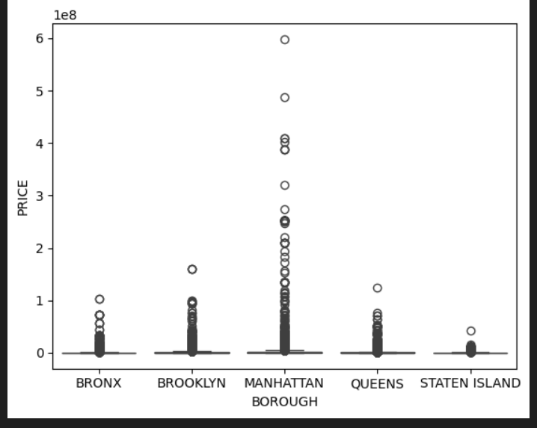

Як бачимо – найвищі ціни у районі Мангеттену, тоді як на Стейтен Айленді вони найменші серед усього Нью-Йорку.

Графік залежності ціни від площі нерухомості:

